书法 培训活动记录
活动过程 | 时间：4月8日中午 | 地点：书法教室 | 人数：29
具  体  内  容 | 1、点名  2、写字方法：观察、临写、比较、再临写  3、教学隶书：后、君、烈  4、波横的练习  5、个别指导  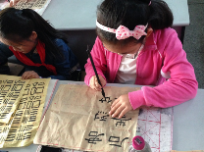
备
注

书法 培训活动记录
活动过程 | 时间：4月15日中午 | 地点：书法教室 | 人数：29
具  体  内  容 | 1、点名  2、写字方法：观察、临写、比较、再临写  3、教学隶书：角、后  4、波横的练习  5、个别指导  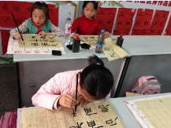
备
注

书法 培训活动记录
活动过程 | 时间：4月22日中午 | 地点：书法教室 | 人数：29
具  体  内  容 | 1、点名  2、写字方法：观察、临写、比较、再临写  3、教学隶书：年、平、雨  4、波横的练习  5、个别指导  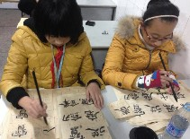
备
注

书法 培训活动记录
活动过程 | 时间：4月29日中午 | 地点：书法教室 | 人数：29
具  体  内  容 | 1、点名  2、写字方法：观察、临写、比较、再临写  3、教学隶书：天、人  4、波横的练习  5、个别指导  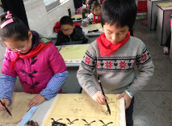
备
注

